ÁREA DEL ROMBOIDE

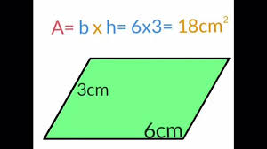

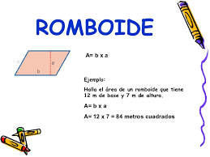

https://www.youtube.com/watch?v=YJkGcTXPobU
https://www.youtube.com/watch?v=dRLT0T9cyvY

